Об утверждении предмета охраны объекта культурного наследия регионального значения «Никольская церковь», 1814 г., входящего
в состав объекта культурного наследия регионального значения «Ансамбль Никольской церкви», 1814 г., расположенного по адресу: Курская область, г. Курск, ул. Комсомольская, 2

В соответствии с Федеральным законом от 25 июня 2002 года № 73-ФЗ «Об объектах культурного наследия (памятниках истории и культуры) народов Российской Федерации», Положением об управлении по государственной охране объектов культурного наследия Курской области, утвержденным постановлением Губернатора Курской области от 15.09.2020 № 274-пг, ПРИКАЗЫВАЮ:
1. Утвердить прилагаемый предмет охраны объекта культурного наследия регионального значения «Никольская церковь», 1814 г., входящего в состав объекта культурного наследия регионального значения «Ансамбль Никольской церкви», 1814 г., расположенного по адресу: Курская область, г. Курск, ул. Комсомольская, 2.
2. Контроль за исполнением настоящего приказа возложить на начальника отдела разрешительной документации и учета объектов культурного наследия управления по государственной охране объектов культурного наследия Курской области А.И. Куткову.
3. Приказ вступает в силу со дня его подписания.

Начальник управления И.Г. Аникеева

УТВЕРЖДЕН
приказом управления
по государственной охране
объектов культурного наследия
Курской области
от _________________ №________

ПРЕДМЕТ ОХРАНЫ
объекта культурного наследия регионального значения
«Никольская церковь», 1814 г., входящего в состав объекта культурного наследия регионального значения «Ансамбль Никольской церкви», 1814 г., расположенного по адресу:
Курская область, г. Курск, ул. Комсомольская, 2

Градостроительная ценность:
местоположение объекта культурного наследия регионального значения «Никольская церковь», 1814 г., входящего в состав объекта культурного наследия регионального значения «Ансамбль Никольской церкви», 1814 г. (далее – Объект) в исторической части города Курска, в пределах исторической территории Стрелецкой слободы, на пересечении улиц Стрелецкой Тускарной (примерно с 1944 г. – ул. Стрелецкая Набережная) и Церковной (с начала 1930-х гг. – ул. Комсомольская).
Монументальная выразительная композиция Объекта в контексте окружающей застройки выполняет роль архитектурной доминанты в исторической территории Стрелецкой слободы города Курска.
Визуальные связи Объекта создают ценные исторические панорамы города Курска.
Историческая ценность:
дата постройки Объекта – 1814 г.
Подлинные особенности здания и его исторический каркас претерпевали изменения в течение времени: в 1837 г. и 1864 г. были возведены северный и южный приделы, алтарные апсиды – в 1895 г., в 1904 г. – перестроена паперть, после закрытия храма в 1939 г. – разобрана колокольня.
Причастность здания к истории г. Курска подтверждена достоверными источниками.
Архитектурно-эстетическая ценность:
Исторически сложившееся объёмно-пространственное композиционное построение здания со всеми фасадами.
Композиционное решение и архитектурно-художественное оформление фасадов:
кирпичный, одноэтажный, одноглавый храм 1814 г., возведенный по типу «восьмерик на четверике», с более поздними приделами и апсидами, с утраченной исторической колокольней храма в стилистике позднего классицизма с переходом к эклектике.
Пространственно-планировочная структура здания.
Объёмно-планировочное решение здания и его высотные характеристики.
Конструкции и строительный материал.
Фасады здания со всеми декоративными элементами: расположение, структура, высотные характеристики, композиция и архитектурно-художественное оформление, включая местоположение, размер, форму и оформление оконных и дверных проемов, материал, декоративная отделка фасадов, техника исполнения декоративных элементов.
Колористическое решение фасадов и кровель (уточняется в процессе комплексных научных исследований).
Интерьеры Объекта:
пространственно-планировочная структура интерьеров церкви в пределах капитальных стен, опор и сводчатых перекрытий;
коробовые, крестовые и сомкнутые своды с распалубками в интерьере.
Кровля:
Тип и форма кровли, ее высотные характеристики.

Схемы предмета охраны объекта культурного наследия регионального значения «Никольская церковь», 1814 г., входящего
в состав объекта культурного наследия регионального значения «Ансамбль Никольской церкви», 1814 г., расположенного по адресу:
Курская область, г. Курск, ул. Комсомольская, 2

Объёмно-планировочное решение здания и его высотные характеристики.
Конструкции и строительный материал.
1-й этаж
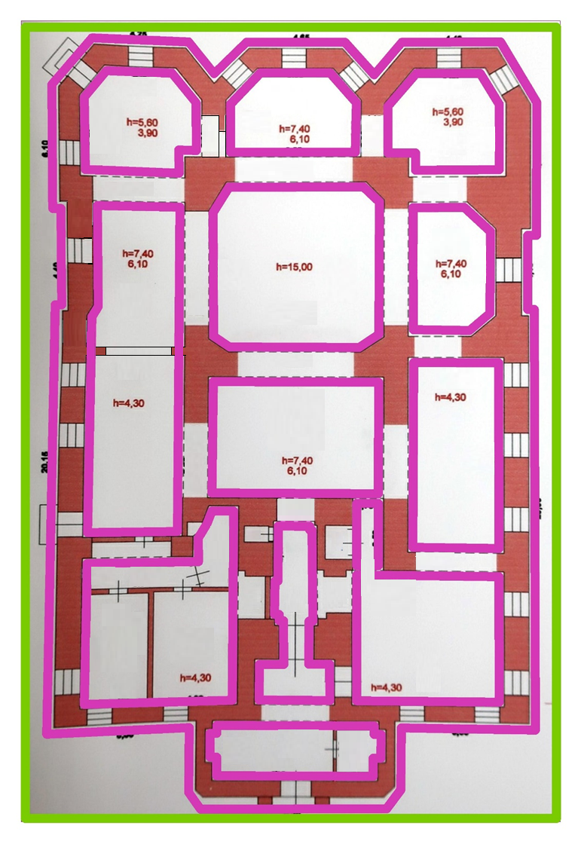
Предмет охраны:

- фасады;

- объёмно-планировочные решения в пределах
капитальных стен.
Объёмно-планировочное решение здания и его высотные характеристики.
Конструкции и строительные материал.

Второй свет
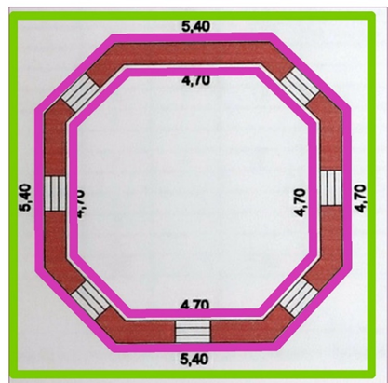

Предмет охраны:

- фасады;

- объёмно-планировочные решения в пределах
капитальных стен.

Схемы предмета охраны объекта культурного наследия регионального значения «Никольская церковь», 1814 г., входящего
в состав объекта культурного наследия регионального значения «Ансамбль Никольской церкви», 1814 г., расположенного по адресу:
Курская область, г. Курск, ул. Комсомольская, 2

Пространственно-планировочная структура интерьеров в пределах капитальных стен, опор и сводчатых перекрытий

1-й этаж
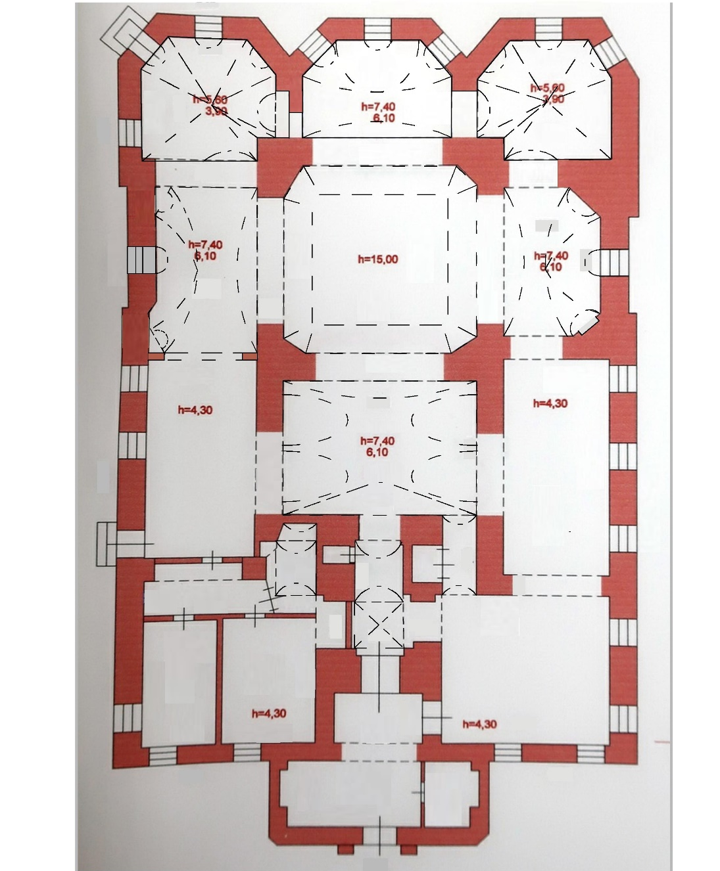

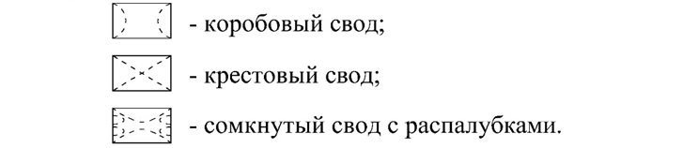 | - коробовый свод;
 | - крестовый свод;
 | - сомкнутый свод с распалубками

Пространственно-планировочная структура интерьеров в пределах капитальных стен, опор и сводчатых перекрытий

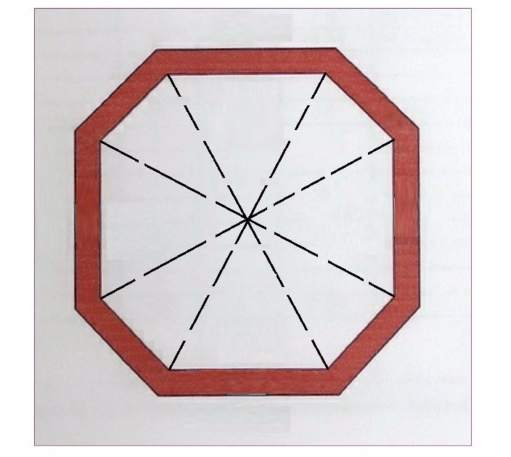

 | - восьмигранный сомкнутый свод купола.

